**模块一 家畜生殖基础与生殖激素调节**

项目三 生殖细胞的繁育

**任务三 精子的形成**

公畜在整个生殖过程中，睾丸的精细管生殖上皮总是在进行着生精细胞的分裂和演变，使精子不断产生和释放。

一、精细管上皮的基本结构

精细管内的生殖上皮，含有足细胞和处于各个发育阶段的生精细胞。足细胞主要为生精细胞提供营养，生精细胞则不断分裂出精细胞。

二、精子形成过程

精子的形成是指精子在睾丸内形成的全过程，包括精细管上皮的生精细胞分裂、增殖、演变和向管腔释放等过程。牛、绵羊和马的精子发生过程基本一致，大体可划分为4个阶段，其他动物可能有些差别。

第一阶段：精原细胞的分裂和初级精母细胞的形成

精原细胞的首次分裂同时产生一个活动的精原细胞（初级精母细胞）和一个暂时休眠的干细胞，此阶段细胞分裂为有丝分裂。

第二阶段：初级精母细胞进行第一次减数分裂

一个初级精母细胞产生2个次级精母细胞。这次减数分裂是一个染色体复制加倍的过程，分裂后每个次级精母细胞含有两个姊妹染色单体的染色体。在这个过程，实现了染色体数目的减半。

第三阶段：次级精母细胞在短时间由1个细胞分裂成2个精细胞

总共生成了四个精细胞。

第四阶段：精子的形成

最初的精细胞为圆形，随后在形态上发生明显变化，变成了我们在显微镜下看到的蝌蚪状。通过这个变形过程，精子脱离精细管上皮的足细胞，游离于精细管腔。

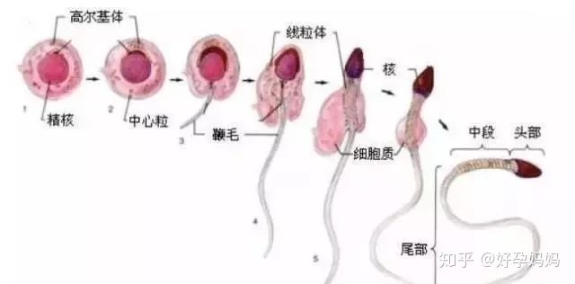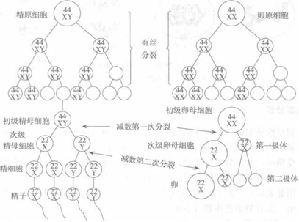

图1-13 性细胞形成过程

三、精子的发生周期

从精原细胞分裂开始，直到精子细胞变成精子，这一过程需要的时间，称为精子的发生周期。猪34.3d，牛60d左右，绵羊为49~50d。

在睾丸内形成的精细胞通过附睾最后经射精排出的最短时间为10~15d，这样就可以推算出精子从发生到排岀体外的时间，各种家畜大约是两个月。在畜牧生产实践中，改善公畜生精机能和精液品质的措施，实际上是在两个月以后，才能在精液中得到反映；同样，公畜精液品质的某些突然变化，也应追溯到两个月前的某些影响因素。

四、精子的成熟

睾丸产生的精细胞不仅可以通过附睾转运到输精管，而且，精子在转运的过程中，要经历一个成熟的过程，获得与卵子受精的潜能。精子的成熟涉及某些形态和机能的变化，包括体积略微缩小、原生质滴的后移和脱落、运动能力和运动方式、受精能力的变化以及代谢方式及膜的通透性改变等。